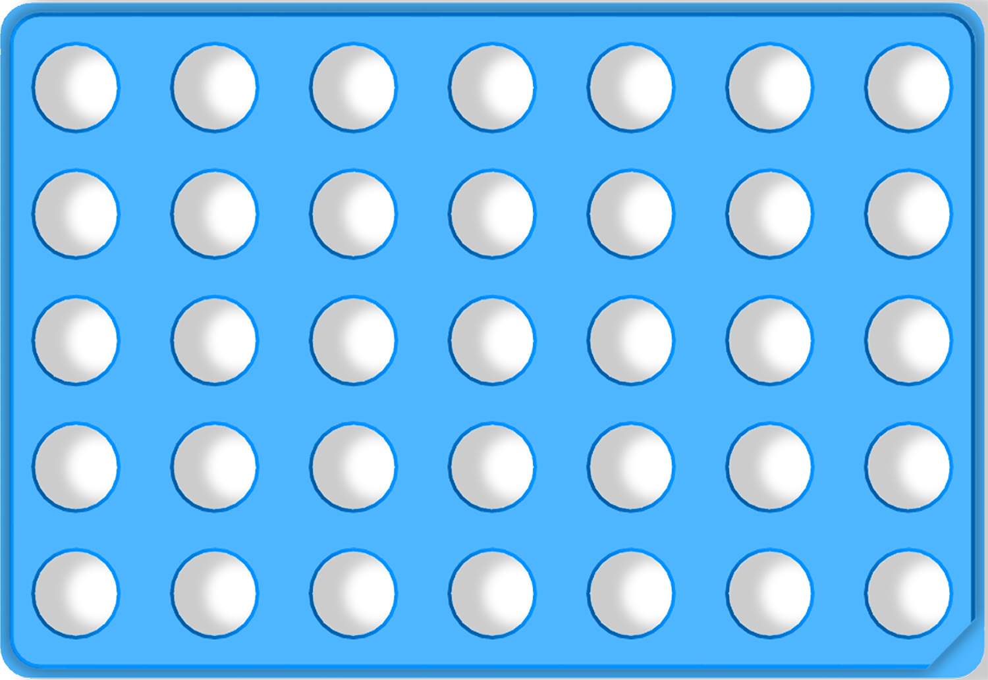

TOP (上)

BOTTOM (下)

TOP (上)

BOTTOM (下)